PREFEITURA MUNICIPAL DE BRUMADINHO
Secretaria Municipal de Meio Ambiente e Desenvolvimento Sustentável - SEMA
Coordenadoria de Vistorias e Regularização Ambiental-CRA

PARECER ÚNICO

PARECER ÚNICO DE LICENCIAMENTO AMBIENTAL SIMPLIFICADO (LAS)
LICENÇA AMBIENTAL DE EDIFICAÇÕES (LAE)
PROCESSO Nº: 20/T/21 |  |  |  |  |  | SITUAÇÃO: ( X ) Deferimento ( ) Indeferimento
EMPREENDEDOR: SEBASTIÃO DE LOURDES SILVA |  |  |  |  |  |  |  |  | CPF: 506.257.306-82
LOTE: 0012 |  | QUADRA: 02 |  |  | Incrição municipal do imóvel:  02.18.002.0012.0000 |  |  |  | ZONA: ZUR-2 DE CONC. ITAGUÁ
IDENTIFICAÇÃO E LOCALIZAÇÃO DO IMÓVEL
Denominação: QUINTAS DO BRUMADO Lote: 12 Quadra: 02 |  |  |  |  |  |  |  | Área Total m²: 1.089,00m²
Endereço: Rua A, nº 140, Distrito Conceição Itaguá
Matrícula no Cartório Registro de Imóveis: 20.089 Comarca: BRUMADINHO
Coordenada Plana (GMS) |  |  | S: 20º 09’ 15.89” |  |  |  |  | Datum: SIRGAS 2000
 |  |  | W: 44º 14’ 17.31”
CARACTERIZAÇÃO AMBIENTAL DO IMÓVEL
Bacia hidrográfica: São Francisco – Rio Paraopeba – Rio Manso – Córrego Lava Pé
Conforme o IDE-SISEMA, o imóvel está ( X ) não está ( ) inserido em área prioritária para conservação. (especificado no parecer).
Conforme Listas Oficiais, no imóvel foi observada a ocorrência de espécies da fauna: raras ( ), endêmicas ( ), ameaçadas de extinção ( ); da flora: nativas ( x ), exóticas ( ), raras ( ), endêmicas (x ), ameaçadas de extinção ( ) (especificado no parecer).
O imóvel se localiza (X ) não se localiza ( ) em zona de amortecimento ou área de entorno de Unidade de Conservação.
(especificado no parecer).
USO DO SOLO DO IMÓVEL |  |  |  |  |  |  |  |  |  |  |  | Área (ha)
Remanescente de Vegetação Nativa |  |  |  |  |  |  |  |  |  |  |  | 0,1089 ha
Reserva Legal |  |  |  |  |  |  |  |  |  |  |  | Inexistente
Área de Preservação Permanente |  |  |  |  |  |  |  |  |  |  |  | Inexistente
Área antropizada |  |  |  |  |  |  |  |  |  |  |  | Inexistente
Total |  |  |  |  |  |  |  |  |  |  |  | 0,1089 ha
ATIVIDADE PASSÍVEL DE LICENCIAMENTO  SIM – Portaria SEMA n.º 09/2021 |  |  |  | DN COPAM 213/17 |  |  |  |  |  | DN COPAM 217/17 | URBANÍSTICO
 |  |  |  | NÃO |  |  |  |  |  | NÃO | SIM
CÓDIGO: | ATIVIDADE OBJETO DO LICENCIAMENTO: |  |  |  |  |  |  |  |  | PORTE | CRITÉRIO LOCACIONAL
E-05-07-0A | Construção de Edificação residencial unifamiliar, desde que dispensadas do licenciamento ambiental previstas na Deliberação Normativa n.º 217/17. |  |  |  |  |  |  |  |  | Pequeno | Não se aplica
E-05-07-0B | Construção de Edificação residencial multifamiliar, desde que dispensadas do licenciamento ambiental previstas na Deliberação Normativa n.º 217/17. |  |  |  |  |  |  |  |  | xxxxxxxxxxxx | xxxxxxxxxxxx
E-05-07-0C | Construção de Edificação comercial e industrial, desde que dispensadas do licenciamento ambiental previstas na Deliberação Normativa n.º 217/17. |  |  |  |  |  |  |  |  | xxxxxxxxxxxx | xxxxxxxxxxxx
PROJETO ARQUITETÔNICO:  BRUNA CIBELE DO PRADO OLIVEIRA |  |  |  |  |  |  | REGISTRO: CREA 162.987/D
 |  |  |  |  |  |  | ART: 14202000000006492525
ESTUDOS APRESENTADOS: PUP – PECF - PTRF  AMAURY EMÍLIO |  |  |  |  |  |  | REGISTRO: CFTA 31820689620
 |  |  |  |  |  |  | TRT: BR20210709878
AUTORIA DO PARECER |  |  |  |  |  |  | MATRÍCULA |  |  | ASSINATURA
Suede de Barros  Analista Ambiental |  |  |  |  |  |  | 016140
Tatiana Aparecida de Almeida  Analista Ambiental |  |  |  |  |  |  | 015758
Marcos Antônio Botelho Niemann  Coordenador de Área II |  |  |  |  |  |  | 016049

1 - Histórico:

- Data da formalização: 13 de janeiro de 2021
- Data pedido de informações complementares: 23 de julho de 2021
- Data da Vistoria: 11 de agosto de 2021
- Data da emissão o parecer técnico: 28 de setembro de 2021

2 - Objetivo:

O requerente, SEBASTIÃO DE LOURDES SILVA, inscrito no CPF: 506.257.306-82 pretende desenvolver a atividade de ‘Construção de Edificação Residencial, em lote urbano, fruto do parcelamento de solo, aprovado pelo Município (Decreto Municipal n.º 98/2005), Quintas do Brumado, loteamento não possui licenciamento ambiental, onde foi solicitado a intervenção ambiental com supresão de vegetação nativa com descota, sendo que para proteção do bioma mata atlântica é obrigatório a preservação da cobertura vegetal de 30% do lote e compensação 2x1 conforme decreto 47749/19. A edificação proposta não possui enquadramento na Deliberação Normativa n.º 217/17, portanto, não passível de licenciamento estadual. No âmbito Municipal, é passível o licenciamento ambiental na forma do disposto no art. 183 da Lei Complementar Municipal n.º 67/2012 c/c art. 19 da Lei Complementar Municipal n.º 31/2000 c/c art. 25 § 3º e art. 38, da Lei Municipal nº 1.438, de 09 de setembro de 2004, e convênio firmado com o Estado, adotando-se o processo de licenciamento ambiental simplificado (LAS), que foi formalizado via Coordenadoria de Regularização Ambiental em 13/01/2021.

3 - Caracterização da propriedade:

A Propriedade é matrículada sob o nº 20.089, Livro nº 2, folha 01, do Registro de Imóveis da Comarca de Brumadinho/MG. Trata-se do Lote nº 12, Quadra 02, Rua A, nº 140, situado no lugar denominado Quintas do Brumado, Distrito Conceição Itaguá, zona urbana do Município de Brumadinho - MG. Possuindo área total de 0,1089 ha (1089,00 m²), conforme certidão de registro de imóveis. O imóvel situa-se dentro dos limites do bioma Mata Atlântica, numa região de ocorrência da fitofisionomia floresta estacional semidecidual Montana. Trata-se de vegetação secundária em estágio médio de regeneração. Segundo o mapa do IBGE, de aplicação da Lei Federal 11428/2006, o imóvel está totalmente inserido no bioma Mata Atlântica.

A tipologia vegetal do local é um pequeno fragmento de vegetação secundária predominando o estágio médio de regeneração, onde haverá a supressão de árvores nativas para uso alternativo do solo em 349,76 m² para construção de residência.

De acordo com o levantamento florístico da área a ser intervida serão suprimidos 56 indivíduos arbóreos (Tabela 07), sendo: 15 jacarandá-da-bahia (Dalbergia nigra) VU conforme Lista Nacional Oficial de Espécies da Flora Ameaçadas de Extinção, 09 copaíba (Copaifera langsdorffii), 04 araticum (Annona sylvatica), 04 Eugenia sp., 03 negramina (Siparuna guianensis, 02 fruto de urubu (Swartzia apetala), 02 açoita cavalo (Luehea grandiflora), 01 jacarandá bico de pato (Machaerium nictitans), 02 Myrcia sp., 01 gonçalo Alves (Astronium fraxinifolium), 01 faveiro (Platypodium elegans), 01 imbiruçu (Pseudobombax grandiflorum), 01 Calyptranthes sp.,

01 pimenteiro silvestre (Vitex polygama), 01 ingá cipó (Inga vera), 01 pinha (Annona cacans), 01 camboatá (Cupania vernalis), 01 goiaba brava (Myrcia tomentosa), 01 pau sangue (Machaerium brasiliense), 03 indivíduos mortos e 01 não identificado. Com a supressão das árvores será gerado o volume de 5,9292 m³ de material lenhoso.

O lote está inserido na zona de amortecimento da reserva da biosfera da serra do espinhaço, na área de transição da reserva da biosfera da mata atlântica e na área de proteção especial da APE estadual bacia hidrografica do Rio Manso. Não foi constatado cursos d’água ou nascentes no lote em questão.

Imagens do local:

FOTOS 01 A 04 EM ANEXO

3.1 – Das Informações Básicas do Imóvel

As Informações Básicas expedida pela Secretaria Municipal de Planejamento e Coordenação – SEPLAC acerca do imóvel instruiu o processo com as seguintes informações:
- Parâmetros de ocupação do solo: ZUR-2 DE CONC. DE ITAGUÁ
- Taxa de Ocupação Máxima: 0,5
- Coeficiente de Aproveitamento Máximo: 1,0
- Taxa de Permeabilidade Máxima: 0,2
- Afastamento Frontal Mínimo (m): 5,0
- Afastamento Laterais (m): 2,5
- Afastamento de fundo: 3,0

3.2 – Do porte da construção civil

O projeto arquitetônico da construção prevê uma edificação de porte pequeno, com área útil de 212,01 m² (Duzentos e doze metros quadrados e um centímetro quadrado) e área de intervenção ambiental de 349,76 m² (Trezentos e quarenta e nove metros quadrados e setenta e seis centímetros quadrados) para a edificação sob responsabilidade técnica de Bruna Cibele do Prado Oliveira CREA 162.987/D.

4 – Critérios Locacionais de Enquadramento

De acordo com a Infraestrutura de Dados Espaciais do Sistema Estadual de Meio Ambiente e Recursos Hídricos (IDE-Sisema), instituída pela Resolução Conjunta SEMAD/FEAM/IEF/IGAM nº 2.466/2017, o fator locacional resultante é 0, empreendimento urbano de baixo impacto considerado como uma atividade não listada pela Deliberação Normativa COPAM nº 213, de 22 de fevereiro de 2017, alterada pela nº 219/2018.

4.1 – Parcelamento do Solo

Consta dos arquivos desta SEMA que o lote objeto da análise técnica integraparcelamento/loteamento aprovado pelo Município na forma da Lei Federal n.º 6.766/79, decreto de aprovação nº 98/2005, denominado Quintas do Brumado. O condomínio não possui licença ambiental emitida pelo órgão estadual, tendo o proprietário que atender os critérios dispostos no art. 17 e 31 da Lei de proteção da mata atlântica 11.428/2006, atendendo cobertura vegetal mínima de 30%, compensação ambiental por área e reposição florestal em forma de plantio.

4.2 - Da Reserva Legal

A propriedade não possui Reserva Legal averbada por se tratar de
imóvel urbano.

4.3 - Área de Preservação Permanente – APP

Não há a presença de nascentes e cursos d’água dentro do lote ou
nas mediações da área conforme vistoria e fonte de consulta do IDE/SISEMA.

IMAGEM 05 EM ANEXO

5 - Da Infraestrutura Urbana:
5.1 Energia Elétrica

A região é contemplada com rede de distribuição de energia elétrica, fornecida pela Companhia Energética de Minas Gerais – CEMIG, tendo o loteamento, viabilidade de atendimento para ligação de energia.

5.2 Abastecimento de água e Esgotamento Sanitário:

A região é contemplada com rede de abastecimento de água, fornecida pela Companhia de Saneamento de Minas Gerais – COPASA.

O efluente líquido que virá a ser gerado na edificação é apenas doméstico, que são encaminhados para as fossas sépticas instaladas no empreendimento, com previsão para possibilidade de atendimento no abastecimento de água e esgotamento sanitário fossa séptica de acordo com a NBR 7229 E NBR 13969.

6 - Da Autorização para Intervenção Ambiental: 0,0349ha (349,76m²).

Solicita-se a licença ambiental para fins de implantação de projeto residencial, em uma área de 0,0349 ha (349,76 m²),com finalidade de construção de residência unifamiliar. A vegetação local é composta por um fragmento arbóreo em estágio médio de regeneração na área ser intervida. Total de Intervenção requerida: 0,0349 ha (349,76 m²) ou 32,12% % do total da área do imóvel.

Destinação do material lenhoso: Conforme informado no Plano de Utilização Pretendida – PUP, o material lenhoso será transportado para fora da área de corte manualmente, será enleirado na área externa junto a faixa de passagem, sendo de uso do proprietário. O material proveniente da intervenção será consumido pela empresa Adorar Alimentos, localizada próximo ao Condomínio Quintas do Brumado, estando a empresa devidamente registrada no IEF na classe de consumidor de lenha.

Segundo o Mapa IBGE de aplicação da Lei 11.428/2006, toda propriedade está inserida no Bioma de Mata Atlântica. Segundo o ZEE - Zoneamento Ecológico Econômico do Estado de Minas Gerais a área é classificada conforme a seguir:

- Bioma: Mata Atlântica;
- Fitofisionomia: Floresta Estacional Semidecidual Montana;

6.1 – Da Inexistência de Alternativa Locacional

Conforme constatado em vistoria não foi encontrado alternativa

locacional para implantação do projeto residencial.

7 – Da Terraplanagem, Drenagem e Movimentos de Terra:

A implantação de projeto construtivo de unidade residencial unifamiliar dependerá de intervenção no solo visando a adequação do terreno pela terraplanagem, de modo que o requerente apresentou Requerimento específico de anuência para terraplanagem, drenagem e movimentação de terra, aderindo ao termo de referência proposto pela SEMA.

Os volumes referente a movimentação de terra constam no quadro a
seguir:

Volumes
Corte (m³) | Aterro (m³) | Bota Fora (m³)
80 m³ | 80 m | ****

Conforme declaração firmada, não haverá bota-fora, de forma que o volume de movimentação de terra terá transbordo no próprio terreno, considerando ainda a taxa de empolamento de 30%. O material terroso proveniente da intervenção ambiental deverá ter destinação ambientalmente correta.

7.1 Drenagem Pluvial e a influência sobre as Áreas de Preservação Permanente

A área em questão situa-se na bacia hidrografica do Rio São Francisco e sub Bacia Hidrográfica do Rio Paraopeba, UPGRH-SF3.

Os elementos apresentados até o momento não deixam claro se haverá ou não algum nível de intervenção em Área de Preservação Permanente-APP e
intervenções no curso d’agua, com eventual necessidade de posicionamento
favorável do IGAM, hipótese que deve ser acompanhado e autorizado pela Superintendência de Planejamento Ambiental.

Durante a fase de implantação do empreendimento todas as medidas devem ser adotadas para controle da drenagem pluvial impedindo o carreamento de sólidos provenientes da execução das obras evitando o assoreamento das Áreas de Preservação Permanente e vias próximas da área.

7.2 Drenagem Pluvial:

Será reservado percentual de área permeável do terreno a título de atendimento ao que preconiza a lei de uso e ocupação do solo, parte do empreendimento na Bacia Hidrográfica do Paraopeba, Rio Paraopeba.

O aumento do percentual de impermeabilização do terreno é considerado negativo, visto que reduz a capacidade de infiltração do solo, e aumenta consideravelmente o escoamento superficial e a velocidade das águas. Esse fato deve ser observado e controlado para se evitar o sobrecarregamento das redes de drenagem a jusante. No entanto, todas as medidas necessárias serão tomadas conforme o projeto de drenagem pluvial, que visa minimizar estes fatores.

7.3 Movimentos de terra e risco geológico

A movimentação de terra e execução do corte-aterro/conformação do terreno promoverá impactos significativos, deverão ser compatibilizados os cronogramas de terraplanagem para mitigar os efeitos previstos.

Quando da contratação da empresa para execução das obras será
necessário apresentar o licenciamento ambiental das empresas destinatárias do volume de bota-fora e/ou fonte de empréstimo e a anotação de Responsabilidade Técnica da execução da terraplanagem.

7.4 Responsabilidades técnica pelos estudos e projetos de terraplanagem, drenagem e movimentação de Terra

Mediante a análise dos documentos ficou evidenciado que os estudos e soluções apresentadas na forma de memorial técnico e projetos foram elaborados segundo as normas técnicas e foram considerados aptos para emissão do Licenciamento Ambiental Prévia. Entretanto o Licenciamento Ambiental fica sujeito as CONDICIONANTES relacionados nas considerações
acima e sintetizados na tabela de Condicionantes estabelecida no final
deste parecer.

8 - Gestão de Resíduos Sólidos da Construção Civil:

Durante a realização das atividades de construção da unidade residencial no perímetro da área de intervenção serão gerados resíduos próprios da construção civil com características de resíduos sólidos domésticos. A maior parte dos resíduos sólidos que são gerados são inertes.

O empreendimento de construção de unidade residencial unifamiliar gera resíduos de edificação que caracterizam-se por resíduos sólidos inertes (de acordo com os parâmetros da NBR/ABNT 10.004/2004), visto que
são resíduos sólidos da construção civil. O impacto ambiental gerado pelos resíduos sólidos da construção civil estão relacionados ao elevado volume que é produzido nos canteiros de obras.

Recomenda-se ao responsável pela obra de construção civil de unidade residencial que execute a empreitada de maneira a gerar o menor volume possível de resíduos sólidos. Recomenda-se também que destine de
forma ambientalmente adequada os resíduos sólidos que porventura forem
produzidos no canteiro de obras.

8.1 Emissões de ruídos e vibrações:

De acordo com as informações apresentadas, durante a execução das obras de construção da unidade residencial unifamiliar, não serão gerados ruídos nem vibrações acima do nível permitido pela legislação vigente.

8.2 Efluentes Líquidos

Não se aplica.

9 - Possíveis Impactos Ambientais e Respectivas Medidas Mitigadoras:

Os impactos ambientais gerados ou possíveis de ocorrer durante a intervenção abrangem a área e seu entorno, afetando direta ou indiretamente o meio ambiente, sendo:
-Caso não se tome medidas de controle e precauções adequadas, a intervenção requerida poderá ocasionar temporariamente o carreamento de sólidos e a facilitação de processos erosivos.
-Poluição de solo e recursos hídricos através de resíduos e efluentes gerados na área de intervenção.
-Poluição sonora resultante de transito de veículos e utilização.

-Poluição atmosférica resultante da queima de combustível de veículos.
-Vale ressaltar que a área requerida para qual é solicitada a intervenção ambiental através de supressão de cobertura vegetal área nativa com destoca, em uma área de 0,0349 ha (349,76 m²), com a finalidade de construção de residência unifamiliar, comprometendo a função ambiental do local mantendo 30% da área e seus exemplares arbóreos existentes serão preservados, visto que no loteamento já encontra-se com construções e ruas pavimentadas.

9.1 Medidas mitigadoras

- Prever soluções de engenharia garantindo a manutenção dos fluxos. (água,terra,etc);
- Adotar técnicas e procedimentos necessários a destinação dos resíduos gerados durante a atividade de intervenção ambiental e construção da residência, acessos e benfeitorias.
- Adotar técnicas e medidas de controle para evitar possível carreamento de sólidos e a facilitação de processos erosivos.
- Preservar as espécies arbóreas presentes no local e efetuar o plantio de 200 mudas arbóreas nativas de acordo com a área destinada para reposição florestal, sendo espécies arbóreas nativas de 1,30 metro de altura com raízes pivotantes e pertencentes ao grupo sucessional secundária tardia ou clímax de acordo com o PTRF – Projeto Técnico de Reconstituição Florestal apresentado.
- Fazer a destinação correta do material lenhoso.
- Transpor as epifítas existentes no local para árvores de espécies similares, com biologia vegetal adaptadas para adotá-las.

9.2 Condicionantes: O documento autorizativo para intervenção ambiental é válido mediante cumprimento integral das seguintes condicionantes:

a) Contratar profissional competente e habilitado para execução dos serviços de empreitada e execução de obras. A remoção da vegetação não deve ser feita no período noturno e nem com utilização de fogo.
Prazo: quando da realização das ações de remoção de vegetação, movimentação de terra e construção.
b) Preservar as áreas remanescentes. Prazo: Indeterminado
c) Implantar as construções imediatamente após a intervenção, diminuindo o tempo de exposição do solo, e adotar técnicas e medidas de controle para evitar possível carreamento de sólidos e a facilitação de processos erosivos. Prazo: Durante a construção da residência.
d) Implantar calhas nos telhados e captar a água em caixas para utilização posterior em irrigação de jardins e outras atividades. Nas áreas e vias externas, utilizar pisos que permitam a infiltração das águas. Prazo: Durante a construção da residência.
e) Adotar técnicas e procedimentos necessários à destinação adequada dos resíduos gerados durante a atividade (Resíduos da construção civil). Prazo: por ocasião da construção da residência.
f) Averbar área de 699,52 m² (0,0699 m²) 30% de cobertura vegetação de mata atlântica do lote, relativo ao artigo 17 e 31,$ 1º da lei federal nº 11.428/2006, no qual o empreendedor se compromete a preservar 30% de vegetação de mata atlântica em seu estado natural sem fazer a limpeza sub-bosque, conforme demarcado no levantamento planimétrico do imóvel. Prazo: antes da liberação da LAE.
g) Efetuar a reposição florestal ambiental da área intervida em forma de plantio de 1 por 1 indivíduo arbóreo suprimido, efetuando o plantio de 50 mudas árboreas nativas de 1,30 metro de altura com raízes

pivotantes e pertencentes ao grupo sucessional secundária tardia ou clímax e 150 (cento e cinquenta) mudas árboreas da mesma espécie Dalbergia nigra
VU de acordo com o art. 26 e 73 do Decreto Estadual 47.749/2019. (Conforme PTRF apresentado).
h) Manter área a ser compensada 2x1 de 699,52 m² (0,0699 ha) em seu estado natural sem fazer a limpeza sub-bosque, conforme Servidão ambiental averbado em Cartório de Registro de Imóveis Comarca de Brumadinho AV-6-20.089 Livro 2, Folha 2, Matrícula n° 20.089.
i) Não realizar movimentação de terra e o corte das árvores no período chuvoso.
j) Transpor as epifítas e os ninhos existentes no local para árvores de espécies similares, com biologia vegetal adaptadas para adotá-las.
k) A supressão das árvores deverão ser realizadas por equipe técnica
especializada de responsabilidade do requerente.
l) Respeitar o período de floração e frutificação das árvores.
m) Assinar o TCCA – Termo de Compromisso de Compensação Ambiental.
n) Apresentar o PTRF – Projeto Técnico de Reconstituição Florestal
e o georreferenciamento da área de reposição ambiental. Prazo: antes da liberação da LAE.

10 – Proposta de Compensação

Em análise a proposta de compensação apresentada, o proprietário
deverá averbar área de 30% de vegetação de mata atlântica relativo ao artigo 17 e 31,$ 1º da lei federal nº 11.428/2006, no qual o empreendedor se compromete preservar vegetação de mata atlântica e efetuar a compensação ambiental da área intervida em forma de reposição florestal por indivíduo árboreo suprimido. Tendo que efetuar o plantio de 200 mudas árboreas nativas nas áreas conforme PTRF apresentado, sendo espécies árboreas nativas de 1,30 metro de altura com raiz pivotantes e pertencentes ao grupo sucessional secundária tardia ou clímax na área, utilizando espécies que sirvam de alimentação a fauna.

10.1 MEMORIAL DESCRITIVO

Área de compensação: 699,52 m² (seiscentos e noventa e nove metros quadrados e cinquenta e dois centímetros quadrados)

Descrição do Perímetro

Partindo-se do vértice P1 com coordenadas X=579616.6067 e
Y=7771238.8975, seguindo com azimute 14°45'43" e distância 6.779m chega-se ao vértice P2 com coordenadas X=579618.3340 e Y=7771245.4525. Deste com azimute de 284°45'46" e distância 7.715m chega-se ao vértice P3 com coordenadas X=579610.8739 e Y=7771247.4183. Deste com azimute de 194°45'46" e distância 4.229m chega-se ao vértice P4 com coordenadas X=579609.7963 e Y=7771243.3292. Deste com azimute de 284°45'46" e distância 18.385m chega-se ao vértice P5 com coordenadas X=579592.0181 e Y=7771248.0141. Deste com azimute de 14°45'46" e distância 10.050m chega-se ao vértice P6 com coordenadas X=579594.5790 e Y=7771257.7323. Deste com azimute de 284°45'46" e distância 4.971m chega-se ao vértice P7 com coordenadas X=579589.7719 e Y=7771258.9990. Deste com azimute de 14°42'02" e distância 4.300m chega-se ao vértice P8 com coordenadas X=579590.8631 e Y=7771263.1583. Deste com azimute de 104°45'46" e distância 16.076m chega-se ao vértice P9 com coordenadas X=579606.4080 e Y=7771259.0619. Deste com azimute de 14°45'46" e distância 1.800m chega-se ao vértice P10 com coordenadas X=579606.8667 e Y=7771260.8025. Deste com azimute de 104°45'46" e distância 15.000m chega-se ao vértice P11 com

coordenadas X=579621.3716 e Y=7771256.9802. Deste com azimute de 14°45'46" e distância 2.500m chega-se ao vértice P12 com coordenadas
X=579622.0088 e Y=7771259.3977. Deste com azimute de 284°45'46" e
distância 51.583m chega-se ao vértice P13 com coordenadas X=579572.1287 e Y=7771272.5419. Deste com azimute de 193°48'32" e distância 21.203m
chega-se ao vértice P14 com coordenadas X=579567.0678 e Y=7771251.9518. Deste com azimute de 104°45'46" e distância 51.230m chega-se ao vértice P1, ponto origem deste memorial.

IMAGENS 06 E 07 EM ANEXO

11 - Controle Processual

O processo encontra-se formalizado e instruído corretamente no tocante à legalidade processual na forma prevista na Portaria SEMA n.º 09/2021 - LAE.

Oportuno advertir, ainda, ao requerente, que qualquer alteração, modificação, ampliação sem a devida e prévia comunicação a Secretaria Municipal de Meio Ambiente, tornam o empreendimento em questão passível de autuação.

12 - Validade:

Validade do Documento Autorizativo para Intervenção Ambiental:1 ano
28/09/2022

13 - Conclusão:

Atividade relativo à construção civil de edificações para fins de uso alternativo do solo voltados às atividades e empreendimentos
residenciais comercial não estão listadas na DN COPAM nº 217/2017, porém sujeita ao licenciamento ambiental na forma do disposto no art. 183 da Lei Complementar Municipal n.º 67/2012 c/c art. 19 da Lei Complementar Municipal n.º 31/2000 c/c art. 25 § 3º e art. 38, da Lei Municipal nº 1.438, de 09 de setembro de 2004 e lei de proteção do bioma mata atlãntica 11.428/2006.

Da análise documental e do resultado da vistoria foram identificados impactos ambientais que serão gerados a partir da execução das atividades de construção civil que exijam a proposição de medidas compensatórias e condicionantes.

A equipe interdisciplinar de análise deste processo, do ponto de vista técnico, opina:

• Pelo deferimento da concessão da Licenciamento Ambiental de Edificações – LAE para atividades relativo à construção civil de edificações para fins de uso alternativo do solo com supressão de vegetação arbórea, voltados às atividades e empreendimentos na rua A, nº 140, Condomínio Quintas do Brumado situado no lugar denominado Bairro: Conceição de Itaguá, zona urbana do Município de Brumadinho – MG.

Cabe esclarecer que o Secretaria Municipal de Meio Ambiente (SEMA)
de Brumadinho e os analistas ambientais do presente processo não possuem responsabilidade técnica sobre os projetos dos sistemas de controle ambiental e programas ambientais aprovados para a implantação do
empreendimento, sendo a execução, operação, comprovação de eficiência e/ou gerenciamento dos mesmos, de inteira responsabilidade do empreendedor, seu projetista e/ou prepostos.

Ressalta-se que a licença ambiental em apreço não dispensa nem substitui a obtenção pelo requerente de outras licenças legalmente exigíveis.

13. RESPONSÁVEL (IS) PELO PARECER TÉCNICO (NOME, MATRÍCULA, ASSINATURA E CARIMBO)

SUEDE BARROS
ANALISTA AMBIENTAL
Matrícula: 016.140

TATIANA APARECIDA DE ALMEIDA
ANALISTA AMBIENTAL
Matrícula: 015.758

MARCOS ANTÔNIO BOTELHO NIEMANN
COORDENADOR DE REGULARIZAÇÃO AMBIENTAL
Matrícula 016.049

ANEXOS

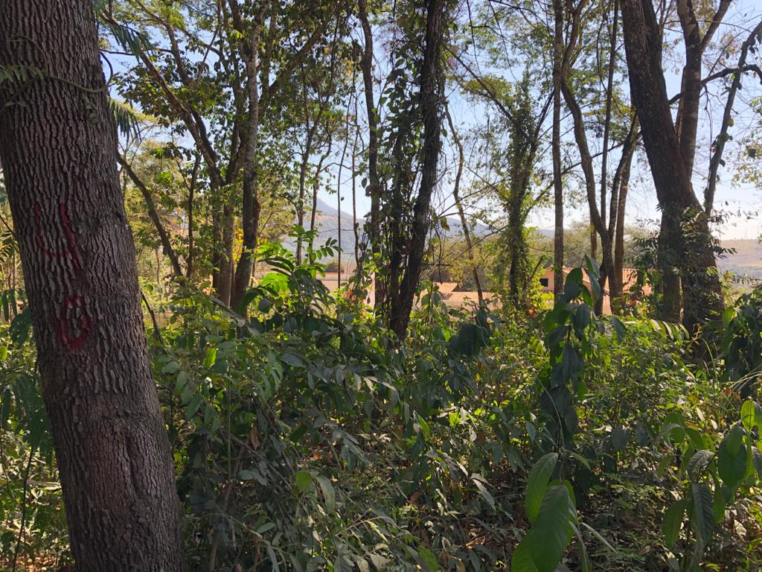
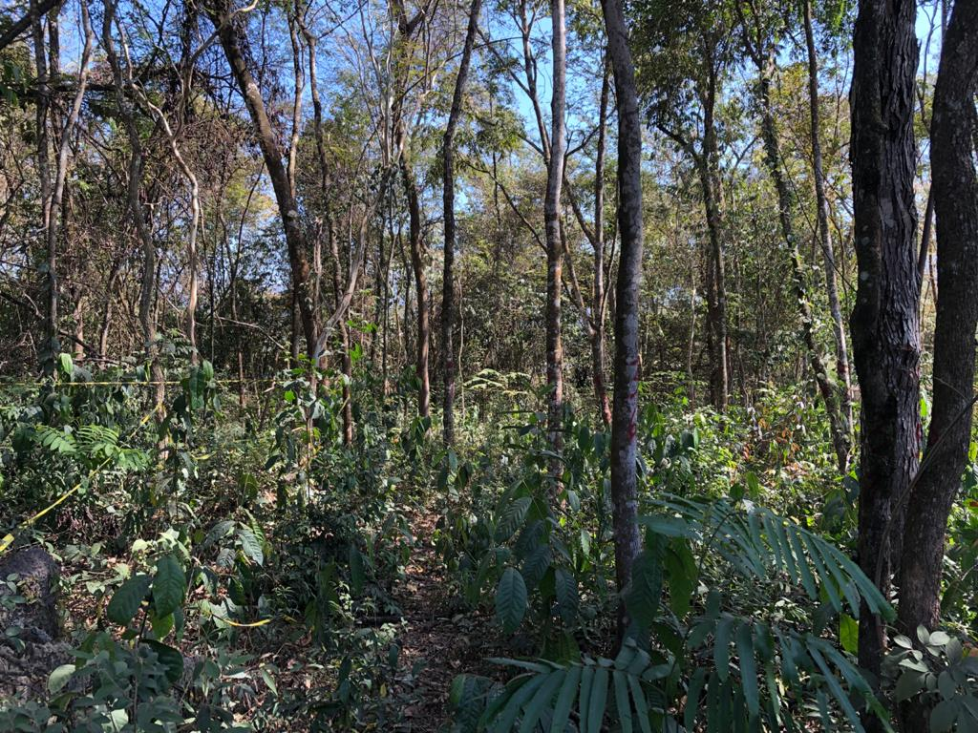

Foto 01 Foto 02
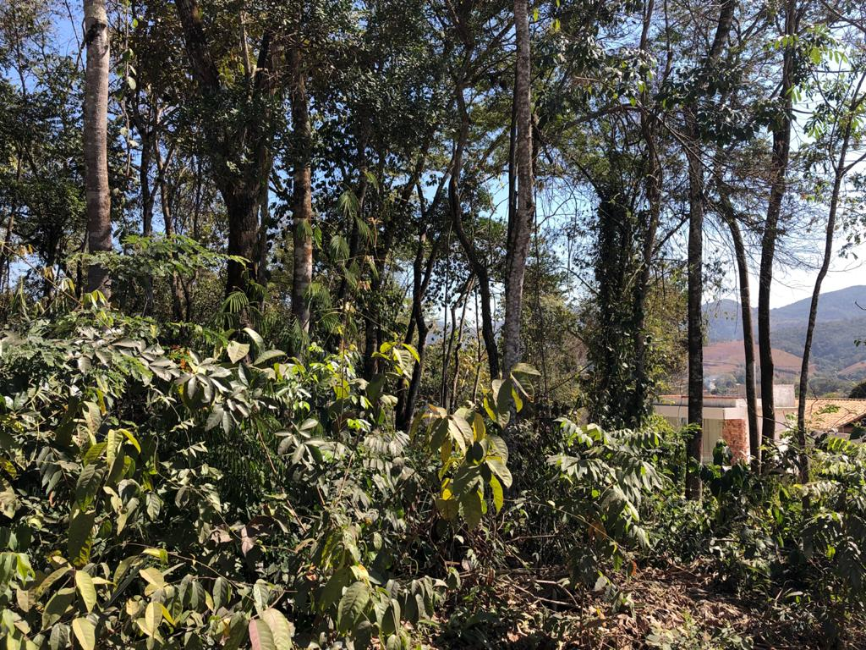
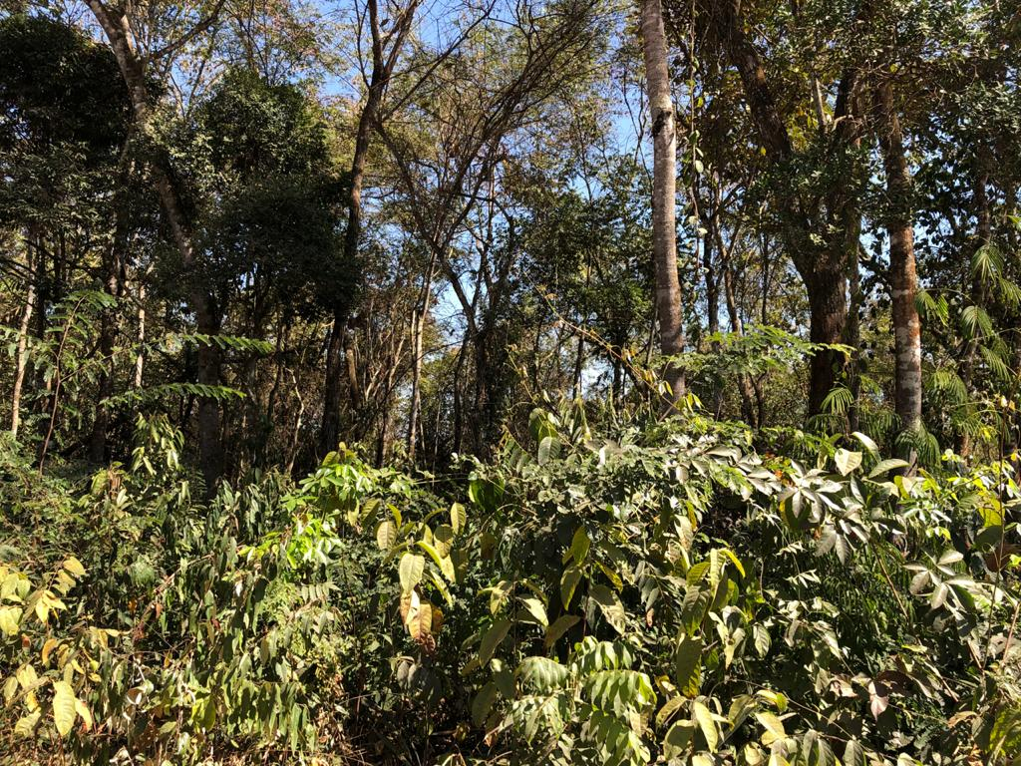

Foto 03 Foto 04

Fotos 01 a 04: Vista frontal do lote c/ área demarcada a ser suprimida.
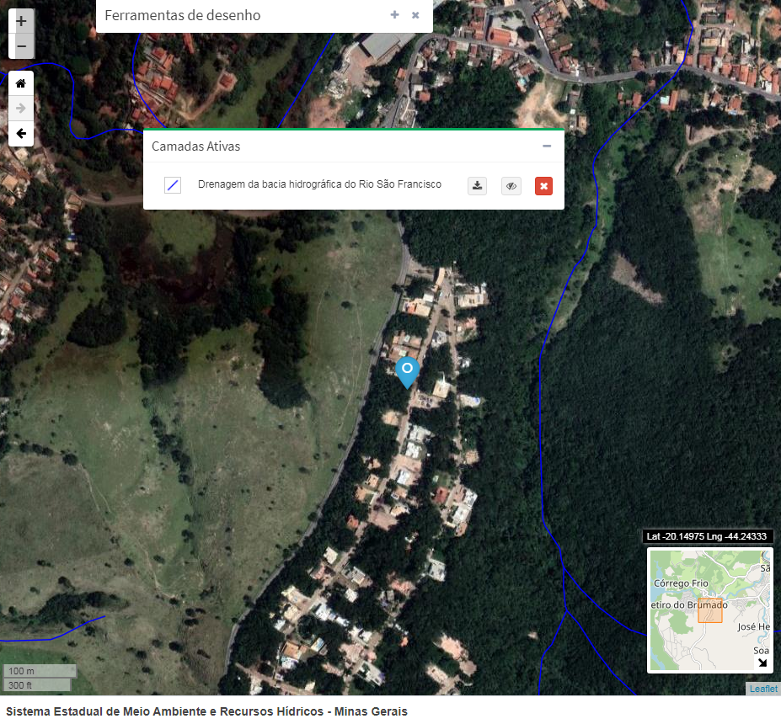
Imagem 05 Fonte: IDE/SISEMA

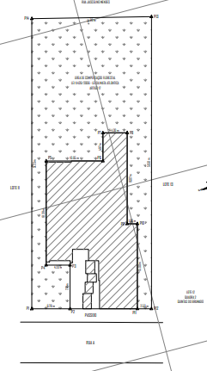

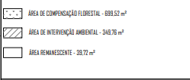

Imagem 07

Imagem 06

Imagem 06 e 07:Demostra área de compensação ambiental conforme art. 17 e 31 lei 11.428/2006.

